Министерство науки и высшего образования Российской Федерации

Федеральное государственное бюджетное образовательное

учреждение высшего образования

ТОМСКИЙ ГОСУДАРСТВЕННЫЙ УНИВЕРСИТЕТ

СИСТЕМ УПРАВЛЕНИЯ И РАДИОЭЛЕКТРОНИКИ (ТУСУР)

Кафедра компьютерных систем в управлении и проектировании (КСУП)

ОТЧЕТ

К лабораторной работе 2 (Списки) по дисциплине "Структуры данных"

Студент гр. 589-1

Ю.Н. Кобзарь

Принял:

Доцент каф. КСУП

А. А. Калентьев

Томск 2020 г.

**СОДЕРЖАНИЕ**

1 Введение................................................................................................................3

2 Основная часть......................................................................................................4

3 Заключение............................................................................................................7

**1 Введение**

В рамках данной лабораторной работы требуется реализовать структуру данных «Двусвязный список» и набор функций для работы с ней. Необходимо обеспечить безопасность функций и всей программы в целом.

Связный список – динамическая структура данных, состоящая из узлов, каждый из которых содержит как собственно данные, так и одну или две ссылки на следующий и/или предыдущий узел списка. Порядок элементов списка может не совпадать с порядком расположения элементов данных в памяти, а порядок обхода списка всегда задается его внутренними связями.

Операции над списками:

• Поиск элемента.

• Вставка элемента.

• Удаление элемента.

• Объединение списков.

Недостатки списков:

• Нет быстрого доступа по индексу.

• Расходуется дополнительная память.

• Узлы могут располагаться в памяти разреженно, что не позволяет использовать кэширование процессора.

Преимущества списков:

• Быстрая вставка узла.

• Быстрое удаление узла.

**2 Основная часть**

Для исследования времени работы были использованы списки с наличием 50, 500 и 5000 элементов для операций добавления и удаления. Операции для каждого списка с заданным числом элементов проводились 10 раз, было взято среднее время. Операции удаления и вставки перед элементом проводились с предпоследним элементом списка. Ниже представлены графики с линией тренда, показывающая зависимость времени работы операции от количества элементов в списке. Время представлено в наносекундах.

Результаты 10 измерений времени представлены в Таблице 2.1.

Таблица 2.1 – Экспериментально полученная зависимость времени от количества узлов при Добавлении узла.

|  |  |  |  |  |  |  |  |  |  |  |  |
| --- | --- | --- | --- | --- | --- | --- | --- | --- | --- | --- | --- |
| Кол-во | Номер проведения замера времени | | | | | | | | | | |
| 1 | 2 | 3 | 4 | 5 | 6 | 7 | 8 | 9 | 10 | Среднее |
| 50 | 2800 | 2700 | 2200 | 3800 | 2300 | 2500 | 2500 | 2000 | 3600 | 4600 | 2900 |
| 500 | 12700 | 11700 | 12400 | 11100 | 9900 | 9900 | 12900 | 12300 | 12200 | 13200 | 11830 |
| 5000 | 84700 | 85700 | 81100 | 83000 | 78600 | 80200 | 80400 | 89600 | 82900 | 75600 | 82180 |

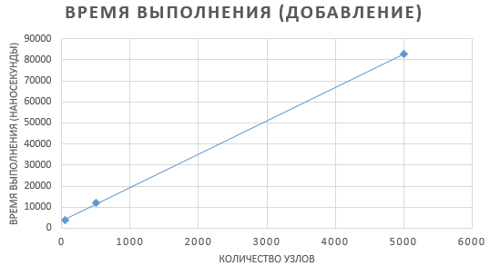

Рисунок 2.1 – Зависимость времени выполнения операции Добавления узла от количества элементов

Из графика видно, что при значительном росте количества элементов в списке незначительно увеличивается время работы программы. Это говорит о преимуществе двусвязного списка, а именно быстрой вставки узла.

Операция добавления элемента двусвязного списка в начало и в конец имеет сложность О(1). Поэтому строить графики зависимости для наглядности нет необходимости. Операция добавления перед конкретным элементом имеет сложность не более О(n). Общая сложность операции добавления не более О(n).

Результаты 10 измерений времени представлены в Таблице 2.2.

Таблица 2.2 – Экспериментально полученная зависимость времени от количества узлов при Удалении узла.

|  |  |  |  |  |  |  |  |  |  |  |  |
| --- | --- | --- | --- | --- | --- | --- | --- | --- | --- | --- | --- |
| Кол-во | Номер проведения замера времени | | | | | | | | | | |
| 1 | 2 | 3 | 4 | 5 | 6 | 7 | 8 | 9 | 10 | Среднее |
| 50 | 2700 | 3200 | 3700 | 3600 | 3100 | 3300 | 4400 | 4500 | 3900 | 4400 | 3680 |
| 500 | 11000 | 11100 | 12300 | 15800 | 11200 | 11000 | 12100 | 11800 | 10200 | 12400 | 11890 |
| 5000 | 71300 | 74300 | 83600 | 84800 | 85900 | 86600 | 78600 | 85500 | 94000 | 81000 | 82560 |

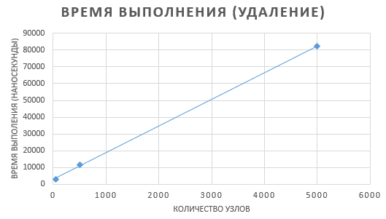

Рисунок 2.2 – Зависимость времени выполнения операции Удаления узла от количества элементов

Из графика видно, что при значительном росте количества элементов в списке незначительно увеличивается время работы программы. Это говорит о преимуществе двусвязного списка, а именно быстром удаления узла.

Операция удаления элемента в начале и конце двусвязного списка имеет сложность О(1). Поэтому строить графики зависимости для наглядности нет необходимости. Операция удаления конкретного элемента имеет сложность не более О(n). Общая сложность операции удаления не более O(n).

**3 Заключение**

В рамках данной лабораторной работы была реализована структура данных «Двусвязный список» и набор функций для работы с ней. Также было проведено исследование зависимости времени работы операций добавления и удаления узла от количества элементов в списке.